Brolly Arm Preston
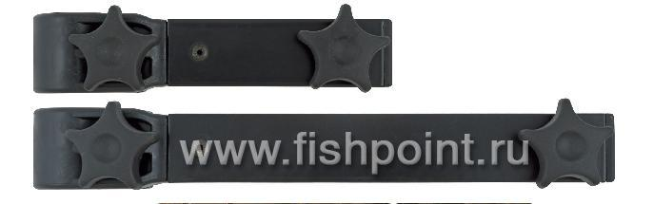
Краткое описание:
Кронштейн-крепеж зонта
Подробное описание:
В комплекте переходники на кресла Korum и ящики-платформы Preston. Переходники на другие виды ног приобретаются отдельно.

Основные характеристики товара
Наименование | Brolly Arm
Цена | 700 - 770р.
Группа | Стойки, Подставки, Ролики, Обвес/Крепеж
Производитель | Preston

